Информационная статья о предоставлении земельных участков гражданам, имеющим трех и более детей, в собственность бесплатно на территории Ракитянского района
В соответствии с постановлением Правительства Белгородской области от 08.11.2011 года № 74 «О предоставлении земельных участков многодетным семьям». Администрацией Ракитянского района совместно с администрациями городских и сельских поселений предоставляются земельные участки гражданам, имеющим трех и более детей, в собственность бесплатно на территории Ракитянского района.

Кто имеет право на бесплатные земельные участки?
Семьи с тремя и более детьми (включая неполные семьи) имеют право на получение земельного участка. Но конкретные правила выделения устанавливаются региональным законодательством и могут отличаться в различных субъектах РФ.
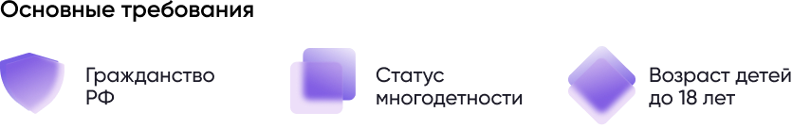
К числу основных требований относятся наличие российского гражданства и возраст детей до 18 лет. Но региональные власти могут устанавливать и дополнительные требования, например:
- постоянное проживание на территории региона или муниципального округа;
- официально зарегистрированный брак;
- отсутствие в собственности другого земельного участка или жилого дома.

Какие земельные участки предоставляются многодетным семьям?
Как правило, земельные участки предоставляются в пределах муниципалитета, в котором проживает заявитель.
Сами участки могут выдаваться для следующих целей:
- Индивидуальное жилищное строительство;
- Ведение личного подсобного хозяйства;
- Дачное хозяйство;
- Садоводство или огородничество.
Норма площади предоставления земельного участка определяется региональным законодательством.

Как получить земельный участок?
Для того чтобы стать участником программы по предоставлению земельных участков многодетным семьям нужно осуществить следующие действия:
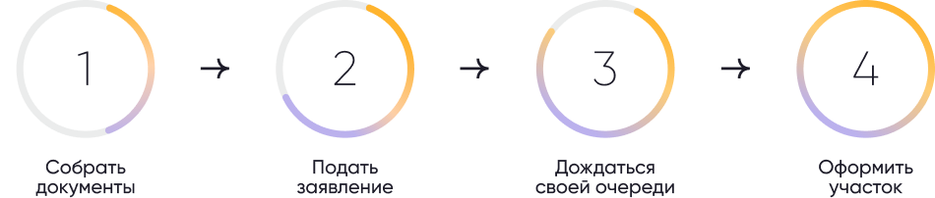
Шаг 1. Собрать необходимые документы
Перечень необходимых документов устанавливается регионами самостоятельно, однако, как правило требуются следующие документы:
- заявление о предоставлении земельного участка (или о постановке на учет);
- копия паспорта;
- дополнительно могут понадобиться паспорта и/или свидетельства о рождении детей (а также удостоверение многодетной семьи).
Полный список документов можно уточнить в муниципалитете по месту жительства.
Шаг 2. Подать заявление о постановке на учет в целях получения бесплатного участка
Подать заявление обычно можно непосредственно в орган.
Можно выбрать земельный участок из сформированного Перечня, это также указывается в заявлении.
Шаг 3. Дождаться своей очереди на выделение земельного участка. Каждого заявителя уведомляют о наступлении его очереди.
Шаг 4. Оформить земельный участок
Как правило, земельный участок предоставляется бесплатно в общую долевую собственность всех членов семьи.

Какие сроки предоставления земельных участков многодетным?
Срок постановки на учет в целях получения земельных участков составляет 20 дней. В то же время сроки предоставления участков в собственность никак не регламентированы и зависят от наличия земель в собственности регионов и муниципалитетов, и количества семей, состоящих на учете.
Земельные участки предоставляются в порядке очереди и в некоторых случаях ожидание может составлять несколько лет.

Нужно ли платить налог с полученного земельного участка или компенсации?
